**TCP三次握手**

作者：HioHio  
链接：https://www.zhihu.com/question/24853633/answer/573627478  
来源：知乎  
著作权归作者所有。商业转载请联系作者获得授权，非商业转载请注明出处。

TCP A TCP B

​

1. CLOSED LISTEN

​

2. SYN-SENT --> <SEQ=100><CTL=SYN> ...

​

3. (duplicate) ... <SEQ=90><CTL=SYN> --> SYN-RECEIVED

​

4. SYN-SENT <-- <SEQ=300><ACK=91><CTL=SYN,ACK> <-- SYN-RECEIVED

​

5. SYN-SENT --> <SEQ=91><CTL=RST> --> LISTEN

​

6. ... <SEQ=100><CTL=SYN> --> SYN-RECEIVED

​

7. SYN-SENT <-- <SEQ=400><ACK=101><CTL=SYN,ACK> <-- SYN-RECEIVED

​

8. ESTABLISHED --> <SEQ=101><ACK=401><CTL=ACK> --> ESTABLISHED

​

Recovery from Old Duplicate SYN

这是 复用连接时，旧在途包发往新连接中的例子。

* 3中，一个旧的重复的 SYN到达 B。
* 4中， B分别不出是否旧的，照样子正常回包。
* 5中，A检测到 B 返回的ACK不正确，所以返回 RST(reset)
* 6中，B接收到 RST(reset)信号，于是变成 LISTEN 状态。
* 7中，新连接正常的 SYN终于到达了，三次握手正常进行。

这种是简化的情况，但是可以看出 TCP 是如何处理复用旧链接的包到达的

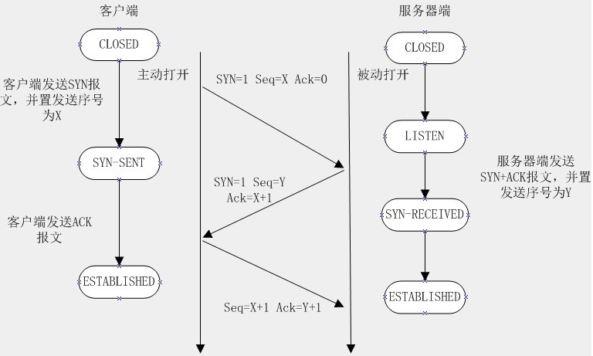

TCP四次挥手

• 第一次挥手(FIN=1，seq=x)

假设客户端想要关闭连接，客户端发送一个 FIN 标志位置为1的包，表示自己已经没有数据可以发送了，但是仍然可以接受数据。

发送完毕后，客户端进入 FIN\_WAIT\_1 状态。

• 第二次挥手(ACK=1，ACKnum=x+1)

服务器端确认客户端的 FIN 包，发送一个确认包，表明自己接受到了客户端关闭连接的请求，但还没有准备好关闭连接。

发送完毕后，服务器端进入 CLOSE\_WAIT 状态，客户端接收到这个确认包之后，进入 FIN\_WAIT\_2 状态，等待服务器端关闭连接。

• 第三次挥手(FIN=1，seq=y)

服务器端准备好关闭连接时，向客户端发送结束连接请求，FIN 置为1。

发送完毕后，服务器端进入 LAST\_ACK 状态，等待来自客户端的最后一个ACK。

• 第四次挥手(ACK=1，ACKnum=y+1)

客户端接收到来自服务器端的关闭请求，发送一个确认包，并进入 TIME\_WAIT状态，等待可能出现的要求重传的 ACK 包。

服务器端接收到这个确认包之后，关闭连接，进入 CLOSED 状态。

客户端等待了某个固定时间（两个最大段生命周期，2MSL，2 Maximum Segment Lifetime）之后，没有收到服务器端的 ACK ，认为服务器端已经正常关闭连接，于是自己也关闭连接，进入 CLOSED 状态

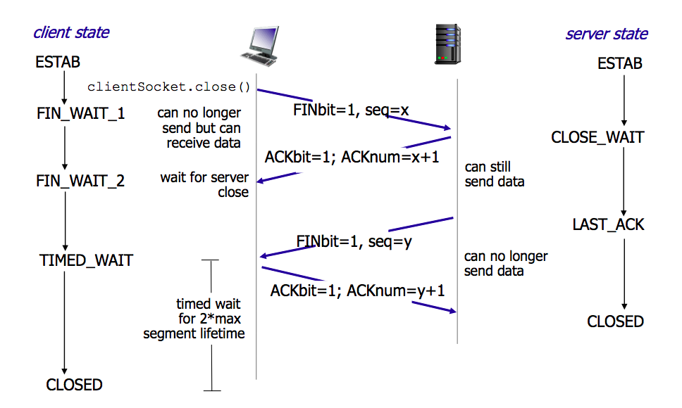

**TCP和HTTP**

TCP是底层通讯协议，定义的是数据传输和连接方式的规范；  
HTTP是应用层协议，定义的是传输数据的内容的规范；  
HTTP协议中的数据是利用TCP协议传输的，所以支持HTTP也就一定支持TCP ；

**socket**

Socket是应用层与TCP/IP协议族通信的中间软件抽象层，它是一组接口。在设计模式中，Socket其实就是一个门面模式，它把复杂的TCP/IP协议族隐藏在Socket接口后面，对用户来说，一组简单的接口就是全部，让Socket去组织数据，以符合指定的协议。

**http https区别和联系**

• HTTP 明文传输，数据都是未加密的，安全性较差，HTTPS（SSL+HTTP） 数据传输过程是加密的，安全性较好。

• 使用 HTTPS 协议需要到 CA（Certificate Authority，数字证书认证机构） 申请证书，一般免费证书较少，因而需要一定费用。证书颁发机构如：Symantec、Comodo、GoDaddy 和 GlobalSign 等。

• HTTP 页面响应速度比 HTTPS 快，主要是因为 HTTP 使用 TCP 三次握手建立连接，客户端和服务器需要交换 3 个包，而 HTTPS除了 TCP 的三个包，还要加上 ssl 握手需要的 9 个包，所以一共是 12 个包。

• http 和 https 使用的是完全不同的连接方式，用的端口也不一样，前者是 80，后者是 443。

• HTTPS 其实就是建构在 SSL/TLS 之上的 HTTP 协议，所以，要比较 HTTPS 比 HTTP 要更耗费服务器资源

7 应用层 6 表示层 5 会话层 4 传输层 3 网络层 2 数据链路层 1 物理层

**TCP UDP区别**

1） TCP提供面向连接的传输，通信前要先建立连接（三次握手机制）； UDP提供无连接的传输，通信前不需要建立连接。

2） TCP提供可靠的传输（有序，无差错，不丢失，不重复）； UDP提供不可靠的传输。

3） TCP面向字节流的传输，因此它能将信息分割成组，并在接收端将其重组； UDP是面向数据报的传输，没有分组开销。

4） TCP提供拥塞控制和流量控制机制； UDP不提供拥塞控制和流量控制机制。

UDP长度限制

**滑动窗口TCP:**

对ACK的再认识，ack通常被理解为收到数据后给出的一个确认ACK，ACK包含两个非常重要的信息：  
**一是期望接收到的下一字节的序号n，该n代表接收方已经接收到了前n-1字节数据，此时如果接收方收到第n+1字节数据而不是第n字节数据，接收方是不会发送序号为n+2的ACK的。**举个例子，假如接收端收到1-1024字节，它会发送一个确认号为1025的ACK,但是接下来收到的是2049-3072，它是不会发送确认号为3072的ACK,而依旧发送1025的ACK。  
  
**二是当前的窗口大小m，如此发送方在接收到ACK包含的这两个数据后就可以计算出还可以发送多少字节的数据给对方，假定当前发送方已发送到第x字节，则可以发送的字节数就是y=m-(x-n).这就是滑动窗口控制流量的基本原理**

**TCP慢启动：**来避免发送过多数据到网络中而导致网络拥塞

慢启动初始启动时设置拥塞窗口值（cwnd）为1、2、4或10个MSS。[[7]](https://zh.wikipedia.org/wiki/TCP%E6%8B%A5%E5%A1%9E%E6%8E%A7%E5%88%B6" \l "cite_note-9)[[8]](https://zh.wikipedia.org/wiki/TCP%E6%8B%A5%E5%A1%9E%E6%8E%A7%E5%88%B6#cite_note-RFC_3390-10):1拥塞窗口在每接收到一个确认包时增加，每个RTT内成倍增加，当然实际上并不完全是指数增长，因为接收方会延迟发送确认，通常是每接收两个分段则发送一次确认包。[[9]](https://zh.wikipedia.org/wiki/TCP%E6%8B%A5%E5%A1%9E%E6%8E%A7%E5%88%B6#cite_note-11)发送速率随着慢启动的进行而增加，直到遇到出现丢失、达到慢启动阈值（ssthresh）、或者接收方的接收窗口进行限制。

当达到慢启动阈值（ssthresh）时，慢启动算法就会转换为线性增长的阶段，算法控制每个RTT内拥塞窗口只增加1个分段量。虽然称为“慢启动”，但实际上比拥塞控制阶段的窗口增加更为激进

**当发生超时的时候，慢启动阈值降为超时前拥塞窗口的一半大小、拥塞窗口会降为1个MSS（数据最大字节数），并且重新回到慢启动阶段。**

**TCP快速重传**

是对TCP发送方降低等待重发丢失分段用时的一种改进。

**超时重传：**TCP发送方每发送一个分段都会启动一个超时计时器，如果没能在特定时间内接收到相应分段的确认，发送方就假设这个分段在网络上丢失了，需要重发。这也是 TCP 用来估计 RTT 的测量方法。

重复确认（duplicate cumulative acknowledgements，DupAcks）就是这个阶段的基础，其基于以下过程：如果接收方接收到一个数据分段，就会将该分段的序列号加上数据字节长的值，作为分段确认的确认号，发送回发送方，表示期望发送方发送下一个序列号的分段。但是如果接收方提前收到更下一个序列号的分段——或者说接收到无序到达的分段，即之前期望确认号对应的分段出现接收丢失——接收方需要立即使用之前的确认号发送分段确认。此时如果发送方收到**接收方相同确认号的分段**确认超过1次，并且该对应序列号的分段超时计时器仍没超时的话，则这就是出现重复确认，需要进入快速重传。

快送重传就是基于以下机制：如果假设重复阈值为3，当发送方收到4次相同确认号的分段确认（第1次收到确认期望序列号，加3次重复的期望序列号确认）时，则可以认为继续发送更高序列号的分段将会被接受方丢弃，而且会无法有序送达。发送方应该忽略超时计时器的等待重发，立即重发重复分段确认中确认号对应序列号的分段。

**TCP介绍：**  
**CP确保数据包以正确的次序到达，并且尝试确认数据包的内容没有改变。** TCP在IP地址之上引端口（port），它允许计算机通过网络提供各种服务。一些端口号为不同的服务保留，而且这些端口号是众所周知。

服务或者守护进程：在提供服务的机器上，有程序监听特定端口上的通信流。例如大多数电子邮件通信流出现在端口25上，用于wwww的HTTP通信流出现在80端口上。

**当应用程序希望通过 TCP 与另一个应用程序通信时，它会发送一个通信请求。这个请求必须被送到一个确切的地址。在双方“握手”之后，TCP 将在两个应用程序之间建立一个全双工 (full-duplex) 的通信，占用两个计算机之间整个的通信线路。TCP 用于从应用程序到网络的数据传输控制。TCP 负责在数据传送之前将它们分割为 IP 包，然后在它们到达的时候将它们重组。**

TCP 负责应用软件（比如你的浏览器）和网络软件之间的通信。IP 负责计算机之间的通信。**TCP 负责将数据分割并装入 IP 包，IP 负责将包发送至接受者**，传输过程要经IP路由器负责根据通信量、网络中的错误或者其他参数来进行正确地寻址，然后在它们到达的时候重新组合它们。

### IP协议（网际协议）:计算机之间的通信

IP协议是计算机用来相互识别的通信的一种机制，每台计算机都有一个IP.用来在internet上标识这台计算机。 **IP 负责在因特网上发送和接收数据包。** 通过 IP，消息（或者其他数据）被分割为小的独立的包，并通过因特网在计算机之间传送。**IP 负责将每个包路由至它的目的地**

**DNS:** 域名解析

浏览器输入URL到返回页面全过程

* 1.根据域名，进行DNS域名解析；
* 2.拿到解析的IP地址，建立TCP连接；
* 3.向IP地址，发送HTTP请求；
* 4.服务器处理请求；
* 5.返回响应结果；
* 6.关闭TCP连接；
* 7.浏览器解析HTML；
* 8.浏览器布局渲染；

大致就是:浏览器输入地址，然后浏览器这个进程去调操作系统某个库里的gethostbyname函数(例如，Linux GNU glibc标准库的gethostbyname函数)，然后呢这个函数通过网卡给DNS服务器发UDP请求，接收结果，然后将结果给返回给浏览器。

这张图其实已经讲明白大致的流程，但是细节上可能有些差异。 例如

* (1)我们在用chrome浏览器的时候，其实会先去浏览器的dns缓存里头查询，dns缓存中没有，再去调用gethostbyname函数
* (2)gethostbyname函数在试图进行DNS解析之前首先检查域名是否在本地 Hosts 里，如果没找到再去DNS服务器上查

**HTTP响应状态**

* 1xx：指示信息--表示请求已接收，继续处理。
* 2xx：成功--表示请求已被成功接收、理解、接受。
* 3xx：重定向--要完成请求必须进行更进一步的操作。
* 4xx：客户端错误--请求有语法错误或请求无法实现。
* 5xx：服务器端错误--服务器未能实现合法的请求。

常见状态代码、状态描述的说明如下。

* 200 OK：客户端请求成功。
* 400 Bad Request：客户端请求有语法错误，不能被服务器所理解。
* 401 Unauthorized：请求未经授权，这个状态代码必须和WWW-Authenticate报头域一起使用。
* 403 Forbidden：服务器收到请求，但是拒绝提供服务。
* 404 Not Found：请求资源不存在，举个例子：输入了错误的URL。
* 500 Internal Server Error：服务器发生不可预期的错误。
* 503 Server Unavailable：服务器当前不能处理客户端的请求，一段时间后可能恢复正常，举个例子：HTTP/1.1 200 OK（CRLF）。